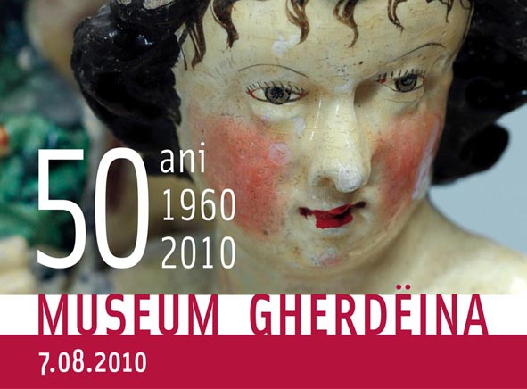 | 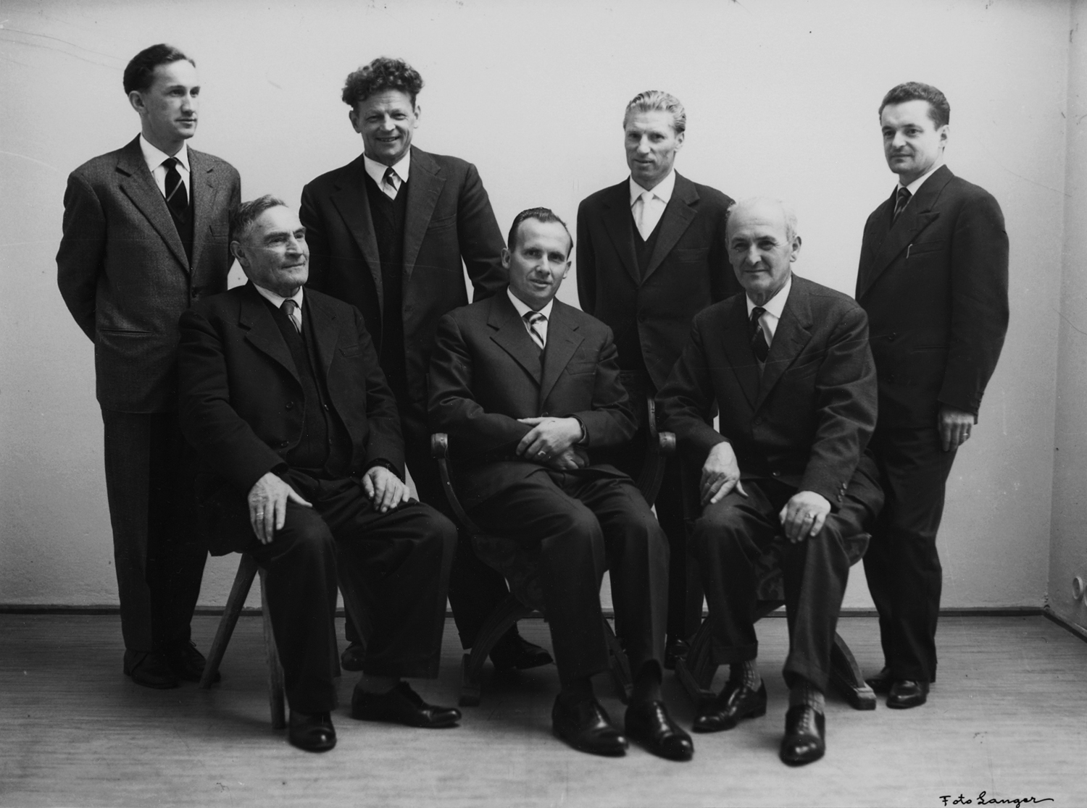

Comunicat stampa

50 ani Museum de Gherdëina
Festa iubilera dla inaugurazion ai 7 de agost 2010

L Museum de Gherdëina à l plajëi de festejé chëst ann l 50ejem aniversèr dl’inaugurazion, n sada ai 7 de agost dala 6 da sëira cun na festa iubilera, y n dumënia ai 8 de agost cun n Di dla porta davierta y manifestazions per granc i pitli.

L Museum de Gherdëina fova unit giaurì ai 7 de agost 1960 coche prim Museum nuef te Südtirol dò la segonda gran viera. Uemes da n gran idealism y amor per l’ert y la cultura ladina se òva cruzià bele giut alalongia per mëter su n museum, che òva giapà na si lerch dò che fova unida frabicheda su la Cësa di Ladins. Dò 50 ani de mpëni per crì adum y salvé truepa testemuninazes de valor per la storia dla valeda y tres dunazions y arpejons de privac possa l Museum de Gherdëina ncueicundì mustré su n patrimone culturel de gran valor cun passa 4000 pec d’ert y artejanat, naturalistics y archeologics, che mpermët de mustré su la storia de Gherdëina dala furmazion geologica dla Dolomites nchin su te nosc tëmps.
L Museum de Gherdëina à nce na rica tradizion scientifica purteda inant tres culaburazions cun esperc y studiëusc dl post y da oradecà nteressei ala Dolomites y ala cultura ladina,
cun Universiteies y Museums a nivel internaziunel, che à mpermetù de dé ora publicazions spezialisedes y mëter a jì mostres sun argumënc de ntres per n majer publich.
Pra la festa iubilera uniral jit ite sun chësc mpëni tres 50 ani de atività y reflescions per l daunì da pert dl presidënt Wolfgang Moroder y la autoriteies nviedes, uneran cun stima nce i meric di doi fundadëures mo en vita, bera Robert Moroder bera Vigil Prugger. La rujeneda iubelera unirà tenida dal Ntendënt per la scoles ladines Roland Verra y dala diretëura Paulina Moroder.
N dumënia ai 8 de agost saral n Di dla porta davierta cun ntreda debant, mujiga, vijites menedes y juesc cun la scieserles. La festa iubilera ule nce vester na bela ucajion per se ancunté pra l „Museum vif“ danter duc i nteressei y amics dl Museum y se rujené dla „vita ti ani Sessanta“.

Foto: L cunsëi de fundazion dl Museum de Gherdëina l ann 1960.
Da man ciancia, sentëi: bera Hermann Moroder da Jumbierch, Robert Moroder de Pramureda, bera Heinrich Moroder de Doss; mpé: Alex Moroder de Rusina, Luis Piazza da Cudan, prof. Raimund Mureda y Gilo Prugger.. (L mancia prof. Albino Pitscheider)

Logo dla festa iubilera: Detail dl angiul cun candeliere, XIX sec., culezion de Giuani Senoner da Vastlé.

Museum Gherdëina, Urtijëi, Cësa di Ladins, tel. 0471 797554
www.museumgherdeina.it - info@museumgherdeina.it

Program

Sada, 7 de agost 2010
dala 15 ala 18: Museum daviert
dala 18: Festa iubilera

Dumënia, 8 de agost 2010
dala 10 ala 20: Di dla porta davierta cun program per granc y pitli (ntreda debant)
dala 10 ala 12 y dala 16 ala 19: „L museum vif: la vita ti ani Sessanta“
dala 11 ala 12: Mujiga da bal de Gherdëina
dala 17 ala 20: Mujiga tipica de ciantautor cun la grupa „nachtcafé“

Nfurmazion:
www.museumgherdeina.it

